Sujets ES / L des épreuves Enseignement Scientifique
Session 2014 - Pondichéry

Durée de l'épreuve : 1 h 30 - Coefficient : 2

L'usage de la calculatrice est strictement interdit.
Le candidat doit traiter les trois parties qui sont indépendantes les unes des autres.

PARTIE 1 (8 points)

NOURRIR L'HUMANITÉ

Un simple clic pour mettre sous vide soi-même ses aliments

Privilégiée par les professionnels de la restauration depuis de nombreuses années, la mise sous vide est reconnue pour son efficacité. Aujourd'hui, pour permettre aux particuliers de conserver leurs produits frais jusqu'à 5 fois plus longtemps, des dispositifs de mise sous vide sont en vente. Ils permettent en quelques secondes la mise sous vide de la viande, du poisson, des légumes ... | 

Document 1 : la mise sous vide

La mise sous vide est un mode de conservation qui permet une meilleure hygiène alimentaire. En évacuant le dioxygène elle optimise la conservation des aliments tout en préservant leurs qualités nutritionnelles et organoleptiques*.
De plus ce mode de conditionnement évite la transmission dans le réfrigérateur des odeurs qui altèrent le goût d'autres produits.

*L'apparence, l'odeur, le goût, la texture constituent les qualités organoleptiques d'un aliment ou d'une boisson.

Document 2 : durée maximale de conservation de poissons d'eau de mer depuis leur jour de pêche

 | Durée maximale de conservation en jours en milieu oxygéné
 | 0°C | 5°C | 10 °C
Saumon | 11,8 | 8,0 | 3,0
Dorade | 32,0 | - | 8,0
Cabillaud | 14,0 | 6,0 | 3,0

Source : http://www.fao.org

Document 3 : effet de la température sur le taux de croissance de deux populations bactériennes

Shewanella putrefaciens et Photobacterium phosphoreum sont deux bactéries très répandues en milieu marin et donc naturellement présentes en surface de la peau des poissons pêchés. Elles sont responsables de l'altération des poissons crus marquée par l'apparition d'odeurs indésirables.

Document 3a : accroissement de la population de Shewanella putrefaciens en fonction de la température

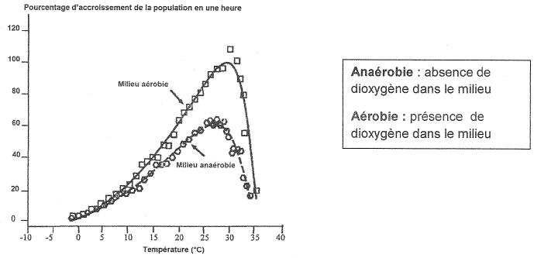

Document 3b : accroissement de la population de Photobacterium phosphoreum en fonction de la température

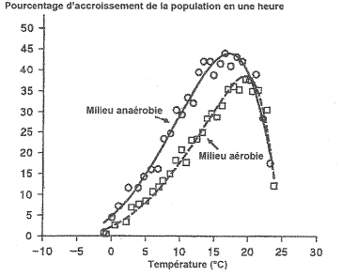

Source : http://www.fao.org

COMMENTAIRE RÉDIGÉ :

Madame X amatrice de sushis (préparation à base de poisson cru), souhaite acheter un dispositif d'emballage sous vide. En effet, la notice du dispositif utilise notamment comme argument le fait de pouvoir conserver plus longtemps du poisson cru.

Expliquez à Madame X les gains en termes de conservation que lui apportera cette technique et quelle précaution supplémentaire elle devra respecter entre l'achat du poisson et la consommation des sushis afin de garantir leur qualité.

Vous développerez votre argumentation en vous appuyant sur les documents et vos connaissances (qui intègrent entre autres les connaissances acquises dans différents champs disciplinaires).

PARTIE 2 (6 points)

LE DÉFI ÉNERGÉTIQUE

Document : le premier train solaire roule en Belgique

À bord, rien ne le distingue d'un autre convoi. Mais à l'extérieur, ce sont des wagons d'un genre nouveau, seulement alimentés par les rayons du soleil et non à l'électricité issue des centrales nucléaires ou au gaz. Pour la première fois, lundi 6 juin, ce "train vert" a roulé en Europe, sur 25 km, près d'Anvers, dans le nord de la Belgique. La raison de cet exploit : 16 000 panneaux photovoltaïques installés sur le toit du tunnel ferroviaire, de 3,4 km de long, de la ligne à grande vitesse qui relie Anvers à Amsterdam. Depuis, tous les trains effectuant la traversée d'Anvers circulent grâce à l'électricité produite localement.

Au départ, le tunnel, construit dans une réserve naturelle, avait un tout autre objectif écologique : éviter d'abattre des arbres protégés dont la chute aurait pu interrompre le trafic. Plus tard, ces dalles sont apparues idéales pour accueillir des panneaux solaires. D'une surface de 50 000 mètres carrés, soit environ 8 terrains de football, elles peuvent produire 12 MWh par jour.

"Pour les entreprises ferroviaires, les panneaux solaires sont le meilleur moyen pour réduire l'empreinte carbone des trains. Vous pouvez par ailleurs utiliser des espaces qui n'ont pas d'autre valeur économique et les projets peuvent être livrés en moins d'un an dans la mesure où l'énergie solaire est moins critiquée que l'éolien", déclare dans les colonnes du Guardian Bart Van Renterghem, un autre responsable d'Enfinity.

L'électricité produite par le "tunnel du soleil" en un an ne correspondra toutefois qu'à celle consommée par l'ensemble des trains belges en un jour. Mais pour les concepteurs du projet, davantage de surfaces comme les toits de gares ou de hangars et les nombreux terrains vagues qui jouxtent les voies, pourraient être utilisées afin d'installer des panneaux.

D'après: http://ecologie.blog.lemonde.fr

QUESTIONS :

À l'aide des documents et de vos connaissances, répondez aux questions suivantes :

Question 1 :
Donnez la signification en toutes lettres du symbole MWh utilisé dans le document et précisez à quelle grandeur il fait référence.

Question 2 :
Calculez la puissance moyenne des panneaux solaires installés sur le tunnel.

Question 3 :
Identifiez deux sources d'énergie renouvelable et deux sources d'énergie non renouvelable citées dans le document.

Question 4 :
Expliquez et commentez la phrase «les panneaux solaires sont le meilleur moyen pour réduire l'empreinte carbone des trains ».

Question 5 :
On s'intéresse à la chaîne énergétique d'un panneau photovoltaïque.

Complétez le schéma sur la feuille annexe 1 (à rendre avec la copie) en indiquant les formes d'énergie.

ANNEXE 1 À RENDRE AVEC LA COPIE
PARTIE 2: THÈME « LE DÉFI ÉNERGÉTIQUE »

Question 5 :
La chaine énergétique d'un panneau photovoltaïque est schématisée par :
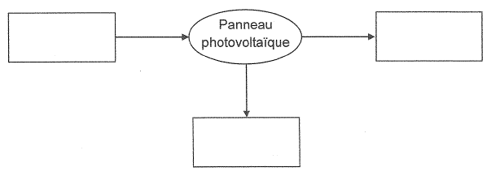

PARTIE 3 (6 points)

REPRÉSENTATION VISUELLE

L'affaire du pain maudit

Le 16 août 1951, une hystérie collective frappe Pont-Saint-Esprit, petit village paisible du Gard. Tout commence par une mystérieuse intoxication alimentaire collective. Les salles d'attente des deux médecins ne désemplissent pas. Près d'une vingtaine de malades viennent consulter pour des problèmes digestifs : nausées, vomissements, frissons, bouffées de chaleur. Les jours suivants, les symptômes s'aggravent et mutent en crises hallucinatoires insupportables. Les comptes rendus de l'époque décrivent la petite bourgade comme un enfer dantesque. Transportés à l'hôpital sur des charrettes ou des voitures, les malades hurlent, gémissent et s'insultent. D'autres, la bave aux lèvres, terrorisés par le bruit des sirènes des ambulances, déambulent dans les rues. Bêtes immondes, chimères et flashes colorés peuplent leurs délires, lorsque ce ne sont pas les flammes ou des voix d'outre-tombe.

Pour expliquer l'ensemble des symptômes, on parie d'abord de pain infecté par l'ergot de seigle, sans pour autant parvenir à une certitude scientifique. D'autres hypothèses se succèdent parmi lesquelles celle d'un journaliste américain, qui prétendra avoir percé le mystère.

Selon lui, la CIA (l'Agence Centrale du Renseignement Américain) se serait purement et simplement servi de la population de Pont-Saint-Esprit pour étudier les effets de l'utilisation du LSD comme nouvelle arme de guerre en pulvérisant cette drogue sur le village et les champs de blés avoisinants.
D'après http://www.lepoint.fr/

Document 1 : l'ergotisme

L'ergot (Claviceps purpurea) est un champignon qui infecte le seigle et d'autres céréales. Bien visible sur la plante en herbe où des grains se teintent en noir, l'ergot se transforme en poudre rouge lorsqu'il est écrasé par les meules, passant facilement inaperçu dans la farine de seigle de teinte foncée.
L'ergot produit une substance toxique l'ergotamine, à l'origine d'intoxications graves. Les symptômes comprennent des crises de convulsions et des spasmes douloureux, des diarrhées, des maux de tête, des nausées et des vomissements. Il peut exister des hallucinations visuelles et auditives.

Modèle moléculaire de l'ergotamine (obtenu avec le logiciel rastop)
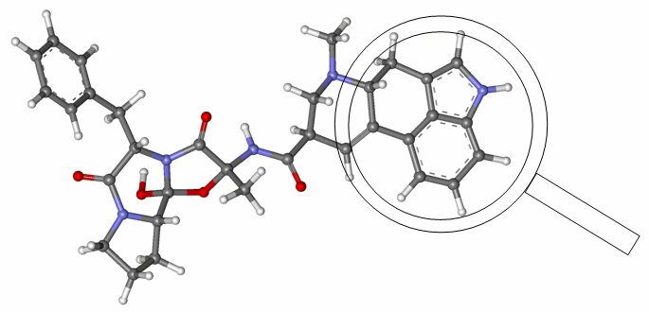
Document 2 : la transmission du message nerveux au niveau des voies visuelles.

a. Trajet du message nerveux
Une molécule, la sérotonine, est présente au niveau du relais cérébral.

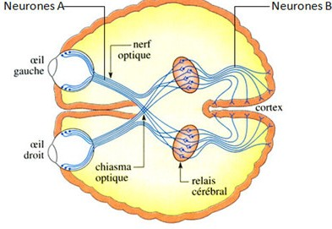

b. Modèle moléculaire d'une molécule de sérotonine fixée à son récepteur spécifique (en grisé) situé sur le neurone B
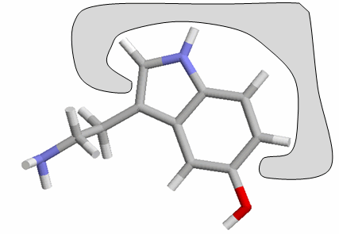

c. Photo prise au niveau d'une synapse située dans le relais cérébral (microscope électronique : G X 10000)
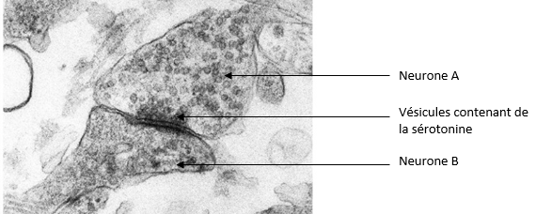
Document 3 : Le LSD (acide lysergique diéthylamide)

Le LSD dont le modèle moléculaire est représenté ci-dessous, est une drogue de synthèse responsable d'hallucinations visuelles et auditives, ainsi que des troubles locomoteurs et respiratoires accompagnés de nausées et de vertiges. Elle est responsable de troubles psychiatriques et peut déclencher des maladies mentales durables dès la première prise.
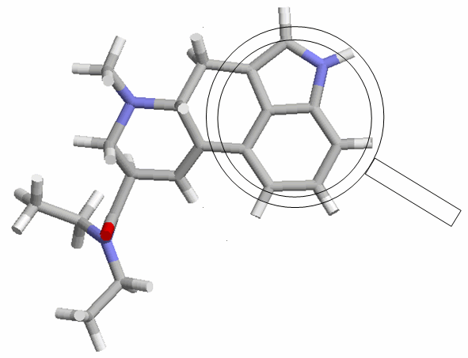

QUESTION 1 :
On s'intéresse au mode d'action de la sérotonine dans le cerveau.

Répondre sur la feuille annexe 2 à rendre avec la copie.

QUESTION 2 :
Dans la littérature scientifique évoquant les conséquences de l'usage de drogues, le phénomène de «flash-back» est souvent évoqué.

Répondre sur la feuille annexe 2 à rendre avec la copie.

QUESTION 3 :
Actuellement le mystère sur le pain maudit de Pont Saint Esprit reste entier. Aucune des deux hypothèses n'a été validée. Expliquez en quoi ces deux hypothèses étaient scientifiquement fondées.

Répondre en complétant si besoin tout ou partie des figures présentes dans l'encadré sur la feuille annexe 2 à rendre avec la copie

ANNEXE A RENDRE AVEC LA COPIE
THEME « REPRÉSENTATION VISUELLE »

QUESTION 1
L'étude du document 2 permet d'affirmer que la sérotonine
Cochez uniquement la réponse exacte

□ transmet en continu le message nerveux visuel du neurone A vers le neurone B
□ stoppe la transmission d'un message nerveux visuel en se fixant sur le neurone A
□ transmet le message nerveux visuel en se fixant au niveau de la membrane du neurone B
□ stoppe la transmission du message nerveux visuel une fois libérée dans l'espace entre les neurones A et B

QUESTION 2
le « flash-back » est :
Cochez uniquement la réponse exacte

□ une réapparition des effets du LSD plusieurs jours voire mois après sa consommation
□ observable seulement lorsque la drogue consommée est du LSD
□ sans impact sur le fonctionnement de l'organisme lors de la première consommation de LSD
□ la conséquence de l'élimination totale par l'organisme du LSD consommé

QUESTION 3
